Ekospol nabízí bezkonkurenčně nejvýhodnější nové byty, nově i s garancí nejnižší ceny
31. 3. 2023, Praha – Rekordně vysoké úrokové sazby u hypoték a rostoucí ceny stavebních prací i materiálu způsobují, že se vlastní bydlení stává stále hůře dostupným. Tento vývoj se nelíbí nejen kupujícím, ale ani developerské společnosti Ekospol. Ta si dlouhodobě zakládá na tom, že nabízí nové byty s nejlepším poměrem kvality a ceny a i za cenu nižšího zisku je prodává levněji než konkurence. Že nejde o jen o planá slova, dokládá garance nejnižší ceny, kterou nyní nabízí u svého zatím posledního projektu nízkoenergetických viladomů Ekobyty Nad Lesy.
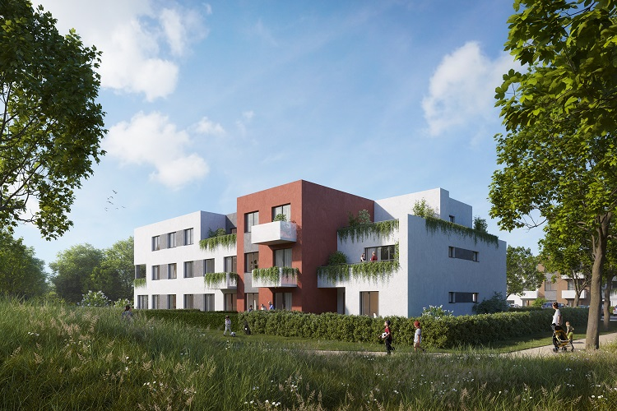
„Cílem Ekospolu je nabízet vlastní bydlení dostupné co největšímu počtu zájemců. Nikdy jsme neprodávali a ani nikdy nebudeme za nejvyšší možné ceny. Spokojíme se i s nižším ziskem. Chceme pokračovat ve výstavbě dostupného bydlení v okrajovějších částech Prahy s velmi dobrou dopravní dostupností a zároveň v zeleni. Právě takové bydlení je dlouhodobě nejžádanější. I v současné době extrémního zdražování budeme nabízet nové byty za cenu pod celopražským průměrem. Naším zájmem je spokojený klient, který nás doporučí dále. To je pro nás zásadní. Na doporučení dlouhodobě prodáme až třetinu všech bytů,“ zdůrazňuje generální ředitel a předseda představenstva developerské společnosti Ekospol Evžen Korec.
Nově se Ekospol rozhodl tato slova potvrdit i slovy. „Za tvrzením, že naše byty mají nejlepší poměr kvality a ceny, si stojíme. Proto jsme přišli s následující nabídkou. Pokud najdete srovnatelný nový byt za nižší cenu, my ji nejen dorovnáme, ale ještě ji snížíme o dalších 100 tisíc korun,“ říká Korec a dodává, že podrobné podmínky nabídky naleznou zájemci na webu www.ekospol.cz. Nabídka se týká nově nabízeného projektu Ekobyty Nad Lesy a trvá až do odvolání.
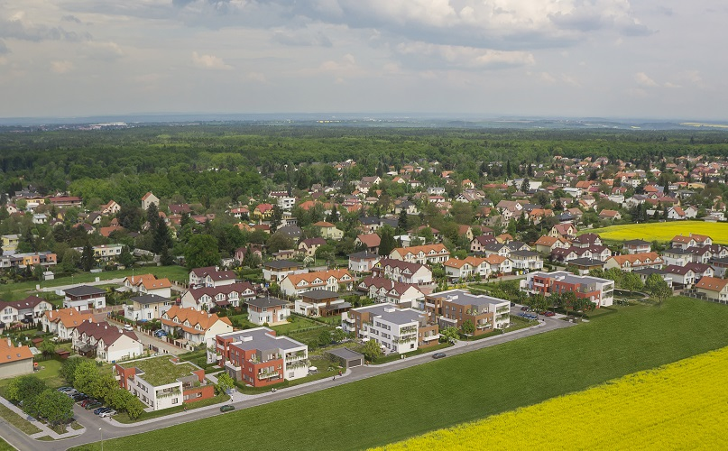
Výjimečný projekt Ekobyty Nad Lesy v atraktivní pražské lokalitě Újezd nad Lesy nabízí 83 bytů v pěti moderních nízkoenergetických viladomů, které přirozeně navazují na původní zástavbu. Jejich ceny jsou hluboko pod celopražským průměrem.
„Ekobyty Nad Lesy se nachází ve vyhledávané rezidenční lokalitě velmi blízko Klánovického lesa, který je jako stvořený pro klidné procházky v přírodě. Na rozloze přes 900 hektarů jsou desítky kilometrů tras pro pěší i cyklisty. Nedaleko leží také lesopark V Panenkách či Mlýnský rybník. Je tak jasné, že byty budou vyhledávat hlavně ti, kteří preferují bydlení v zeleni, ale přesto se nechtějí vzdát výhod velkoměsta. V našem novém projektu kompromisy dělat nemusí. Újezd nad Lesy nabízí plnou občanskou vybavenost a přitom stále v dojezdové vzdálenosti do samotného centra Prahy,“ přibližuje výjimečný projekt Korec.
Bytový projekt Ekobyty Nad Lesy mezi ulicemi Zaříčanská a Rohožnická tvoří pět moderních nízkoenergetických viladomů. Zájemci si mohou vybírat z bytů dispozic od 1+kk (od 32,7 metru čtverečního) až po 4+kk (94,5 metru čtverečního), přičemž každý byt disponuje vždy buď balkonem, terasou či předzahrádkou.
Lokalita nabízí vynikající dopravní dostupnost, jak MHD, tak i autem. Autobusová zastávka Sudějovická je jen 8 minut pěšky, vlaková zastávka Praha-Klánovice jen 3 minuty jízdy MHD a Masarykovo nádraží jen 22 minut jízdy vlakem. Autem jste na Jižní spojce za 6 minut.

Bydlení za dostupné ceny pro rodiny s dětmi i jednotlivce

„Skladba bytů je v našem projektu zaměřená hlavně na rodinné bydlení nebo bydlení pro jedince, kteří mají rádi prostor. Více než polovina bytů má dispozice 3+kk a 4+kk, třetina bytů je pak 2+kk. Noví majitelé kromě atraktivní lokality ocení také příznivou cenu. I tentokrát jsme se snažili nabídnout byty dostupné co největšímu okruhu zájemců. Průměrná cena metru čtverečního v tomto našem projektu je tak hluboko pod celopražským průměrem i pod cenou jiných projektů v okolí. Kromě rodin s dětmi či aktivních jednotlivců to uvítají i investoři, pro které budou cenově dostupné byty ideální možností, jak ochránit své peníze před inflací. Byt v tomto projektu navíc nebudou mít problém rychle pronajmout, protože zájem o bydlení v této části Prahy zůstává enormní,“ zdůrazňuje Korec.
Nižší cena však není na úkor kvality, naopak Ekobyty Nad Lesy už v základní ceně nabízí vysoký standard, například plovoucí laminátové podlahy v obytných místnostech, plastová okna s šestikomorovým profilem či protipožární vstupní dveře 3. bezpečnostní třídy. „Všechny byty jsou vybaveny také rekuperací, díky které je v domácnosti zajištěn stálý přísun čerstvého vzduchu. Ten je filtrován a ohříván teplem odcházejícího vzduchu. V každém bytě je tedy zajištěno zdravé větrání bez zbytečných tepelných ztrát. Díky tomu jsou viladomy energeticky velmi úsporné, což je při současných vysokých cenách energií další nespornou výhodou,“ vysvětluje Korec.
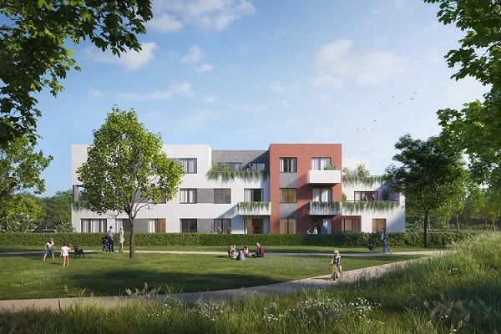

Újezd nad Lesy patří v poslední době k nejvyhledávanějším lokalitám pro bydlení, vhodná je jak pro aktivní jednotlivce, tak i pro rodiny s dětmi. Nabízí totiž spoustu sportovního i kulturního vyžití, možnost relaxace či aktivního sportování poskytuje Klánovický les i lesopark V Panenkách. Zároveň Újezd nad Lesy nabízí všechny klady bydlení v hlavním městě – skvělou dopravní dostupnost do centra i ven z města, stejně jako plnou občanskou vybavenost.
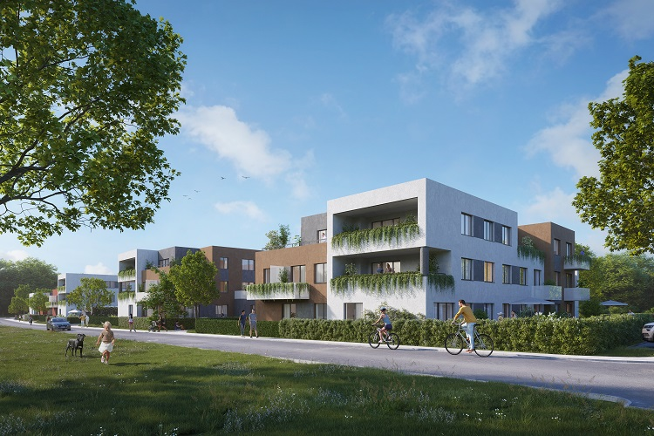

EKOSPOL a.s. je dlouhodobým lídrem bytové výstavby v České republice. Během 30 let na trhu EKOSPOL úspěšně dokončil 58 velkých developerských projektů pro více než 10 000 spokojených zákazníků. EKOSPOL staví a prodává byty s optimálním poměrem ceny a kvality. Společnost EKOSPOL je podle mezinárodního časopisu Construction & Investment Journal řazena mezi 50 největších developerů střední a východní Evropy. EKOSPOL sponzoruje ZOO Tábor. Ohrožené druhy zvířat tak podpoří každý, kdo si u EKOSPOLU koupí byt. Navíc získá celoroční rodinnou vstupenku.

